附件4-2
“华航唯实杯”第十三届浙江省大学生工程实践与创新能力大赛
智能制造产线设计与仿真赛项命题
随着信息化和智能化技术的不断发展，制造业已经进入了智能制造时代。智能制造具有生产效率高、生产成本低、质量可控等优势，已经成为未来制造业的主要趋势。通过仿真软件对智能制造生产线进行设计与优化，可有效提高设计效率，进一步提高生产效率和产品质量，降低生产成本。当前技术背景下，围绕社会对综合创新人才培养的需求，设置智能制造产线设计与仿真赛项，以培养学生智能制造布局规划理念、制造流程优化思维，夯实工装夹具设计、机器人及加工装备操作、自动化控制设计等基础能力，提高问题解决能力及团队协作意识。

1. 对参赛作品/内容的要求
本赛项要求参赛队伍围绕指定生产对象，完成智能装配生产线设计、建模、流程仿真，并形成设计方案文档、仿真演示视频等材料，全面考核工程实践与创新应用能力。
（1）生产对象
以鸭嘴榔头为产品对象,产品由锤头、锤柄两个零件组成，零件如图所示。
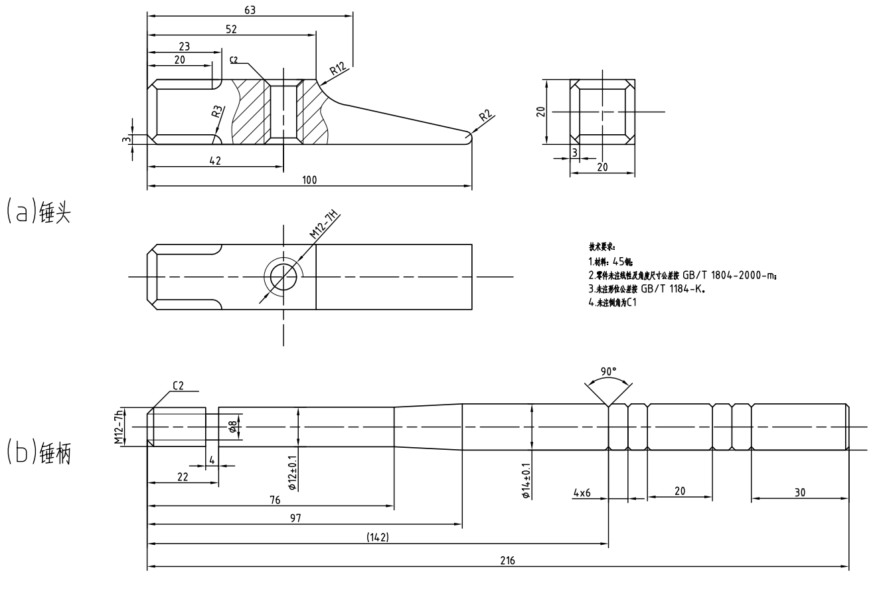
图1产品对象零件图
本赛项要求完成的工艺如下：
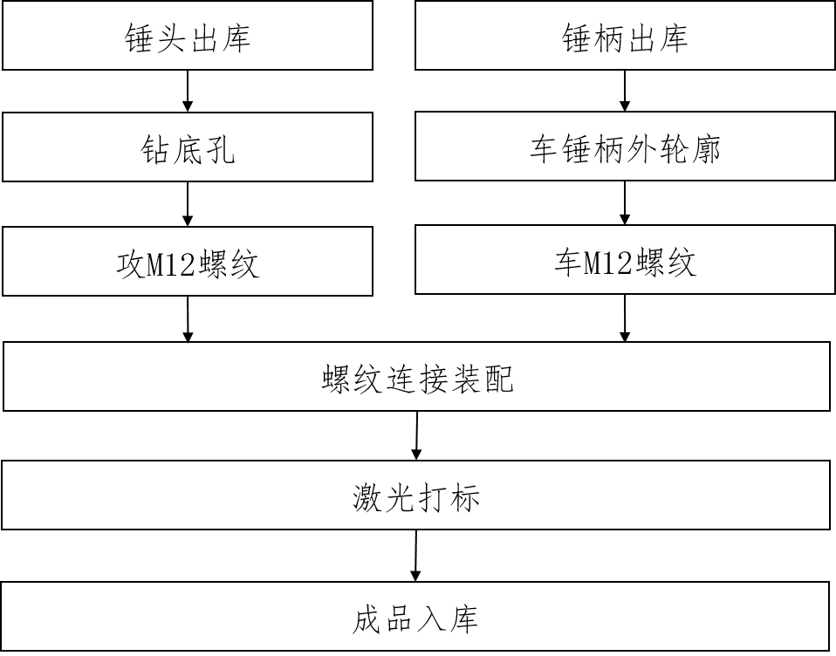
图2 主要工艺流程
说明：锤头部分除孔和螺纹以外的特征已预先加工完成；锤柄部分已完成半精加工，需精加工锤柄外轮廓和螺纹特征。出库进入产线前的零件如图3所示。
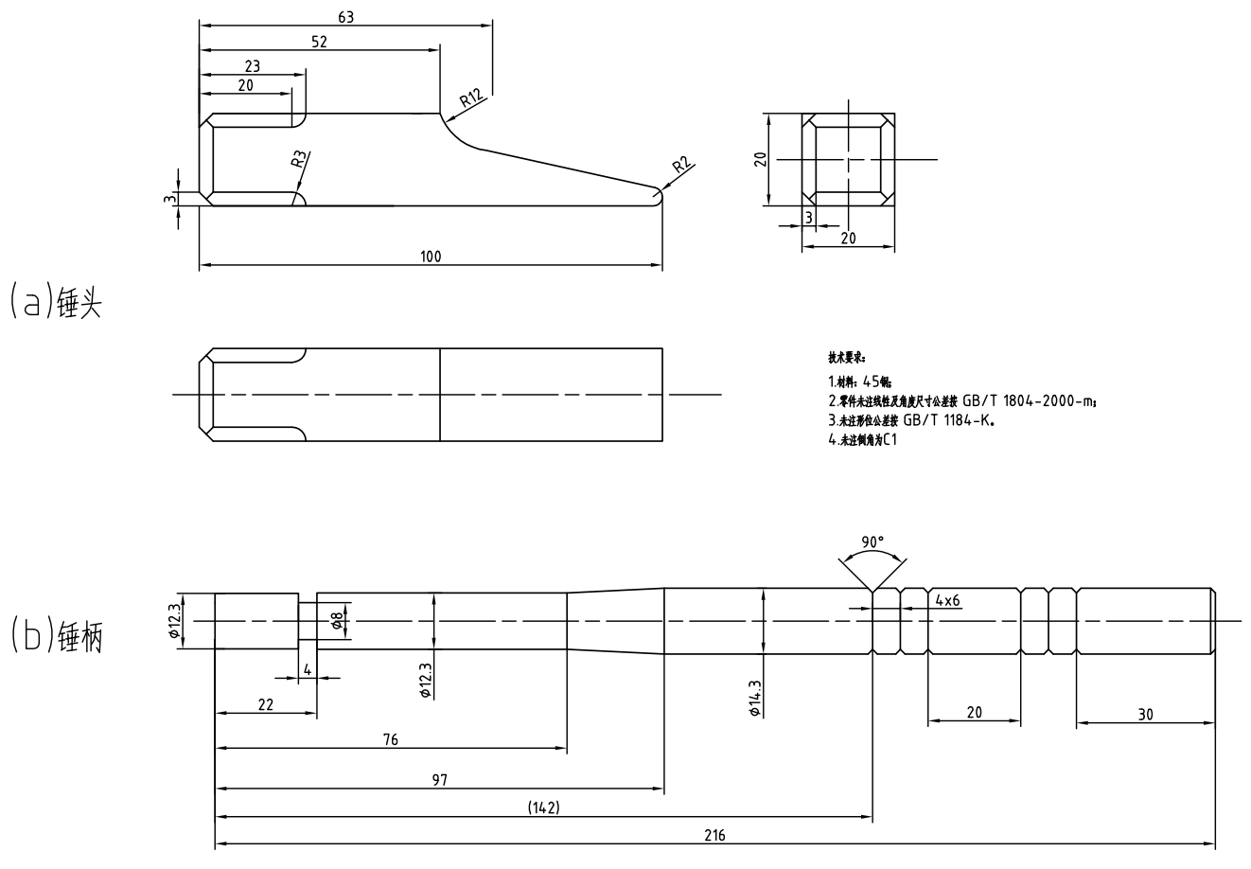
图3出库零件图
请根据产品信息和核心工艺流程，选择合适的制造装备，并用机器人等进行上下料及物流串联，设计搭建完整的智能制造生产线。核心工艺以外可根据自身的理解进行设计。
（2）场景要求
根据零件生产工艺搭建生产线。产线场景模型不少于以下要素：
1）立体仓库：要求待加工零件，必须放置在原料库中，制造流程从库位取料开始；
2）数控加工机床：数量不少于1台；
3）工业机器人：数量不少于1台；
4）物流装备：数量不少于1台；
5）成品库：实现成品入库。
（3）任务要求
智能产线的设计以提供的生产对象加工要求为基准，整体产线设计应符合实际生产情况，并在效率、经济性上充分考量。
1）产线布局方案设计。结合实际工业生产需求，以日产能300件为设计指标；产线规划场地总面积不大于200㎡。需完成内容：整体产线单元布局、物料转运方案设计、生产节拍计算与优化，保障产线物流顺畅、空间利用率与生产效率最大化。
2）3D模型设计。根据规划的产线布局方案，在虚拟环境中完成零件加工自动化生产线的3D模型设计与系统搭建，包括但不限于零件3D模型设计、设备设计或选型、夹具设计或选型等内容。
3）产线生产流程仿真验证。根据搭建好的产线系统,在虚拟环境中完成零件加工自动化生产过程设计与仿真，包括但不限于模型定义、设备运动、物料转运和工艺流程仿真等设置与编程工作，要求能还原物理产线的真实行为，准确验证设备干涉、生产效率、节拍匹配等情况，为产线优化、建设与调试提供依据，缩短研发周期，降低风险成本。
4）数控加工程序编制。根据零件加工要求，完成锤柄加工部分的数控程序编制，并利用数控仿真机或真实机床进行编程验证。

2. 赛程安排
智能产线设计与仿真赛项由复赛（作品说明书，运行视频），决赛（创新实践，展示答辩）组成。
复赛：参赛队按时按各赛项具体要求将参赛作品提交大赛组委会，竞赛组委会组织专家对参赛作品进行评审，评审出参加决赛的参赛队（入围决赛队伍数将根据复赛报名情况和总决赛现场容量限制确定）。（提交作品网站见后续通知）
决赛由创新实践和展示答辩两个环节组成。各竞赛环节如表1所示。
表1 智能制造产线设计与仿真赛项各环节和分数
序号 | 环节 | 赛程 | 评分项目/赛程内容 | 分数
1 | 第一环节 | 复赛 | 作品说明书  （设计方案评审） | 30
2 | 第二环节 | 复赛 | 运行视频  （仿真视频展示） | 70
复赛评审总成绩 说明：产生参加决赛现场名单
3 | 第三环节 | 决赛 | 创新实践 | 30
4 | 第四环节 | 决赛 | 展示答辩 | 70

3. 线下比赛环境要求
参赛队自备计算机设备，安装竞赛系统软件，并连接互联网进行比赛。具体软、硬件环境要求如表 2 所示。
表2赛项运行环境要求
要求项 | 要求说明
计算机硬件要求  （建议配置） | 处理器 Intel ® Core i5 7代 @ 2.4GHz 及以上  内存 8GB 及以上  显卡 NVIDIA RTX 3050 系列或者更高配置  标准鼠标、键盘
计算机系统要求 | Windows 10专业版及以上
软件要求 | 智能产线设计与虚拟调试软件平台（PQFactory）  https://factory.pq1959.com/Art/Download
数控软件和数控仿真机 | 发那科、西门子等常用数控软件

4. 赛项具体竞赛内容
（一）复赛
（1）作品说明书（设计方案评审）
作品说明书要求见“参赛作品复赛提交要求”中的模板1，按要求提交智能产线设计方案文档，内容包括工艺流程分析、场地布局规划、产线方案设计、设备工装设计选型、控制逻辑设计、数控程序编制等。设计方案文档成绩不仅考查内容质量符合赛项要求的程度，也包括文档的排版规范。
（2）运行视频（仿真视频展示）
参赛队按照赛项要求，完成智能产线的生产流程仿真，并提交仿真视频一份。仿真视频应能演示生产对象的完整生产流程，视频文件为MP4格式，大小不超过300M，时长不超过5分钟。
所有文档材料均为PDF格式，视频材料均为MP4格式，为了评审的公平性，除报名表外，所提交的项目材料中不得出现参赛学校、参赛队员和指导教师的任何信息。

（二）决赛
（1）创新实践
在规定时长内，根据现场发布的决赛任务，在复赛方案基础上完成产线二次优化、流程仿真调试、数控编程，同步完成答辩 PPT 制作。本环节综合考核参赛队伍工程技术储备、创新设计能力、职业素养及团队协作能力。
同时需依托现场数控教学机进行代码仿真，验证代码的正确性。
智能制造生产线的设计和仿真侧重于自动化流程的实现，为了深度考察参赛队对于产线中具体设备，包括数控机床、机器人、物流装备、检测设备的学习和掌握情况，决赛中将利用 “表2赛项运行环境要求”中的软硬件条件，进行相关设备的现场操作比赛。
（2）展示答辩
展示答辩环节主要考查参赛队伍的创新能力、管理能力和总结表达能力。根据现场抽签方式确定各参赛队参加展示答辩的场地和顺序。各参赛队按照抽签结果进行展示答辩。其中，展示时间不超过5分钟，问辩时间不超过3分钟。

根据决赛成绩对参加决赛的参赛队进行排名。若参赛队决赛成绩相同，则按展示答辩环节的成绩排序，分高者排序在前。如依旧无法区分排序，则抽签决定。

5.其他事项
该赛项技术支持：北京华航唯实机器人科技股份有限公司
浙江海特智能科技有限公司

